คู่มือการใช้าน

ส่วนประกอบของโปรแกรม
- ocr.exe
- egavga.bgi
- thai.fnt
- file รูปภาพ bitmap
โดยเก็บทุกไฟล์ไว้ใน directory เดียวกัน
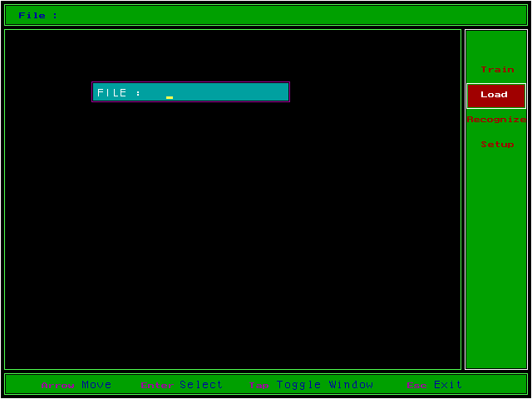
- หน้าจอตอนเริ่มต้น ด้านบนใช้แสดงชื่อ File , ด้านล่างเป็น Key ที่ใช้ในการทำงาน , ด้านขาวเป็นคำสั่งต่างๆ , กรอบใหญ่ใช้แสดงภาพ
- ขั้นตอนการ Load file จุด BMP โดยการป้อนชื่อ file
- Load file เป็นผลสำเร็จ จะเป็นดังรูป แต่ถ้า file นั้นไม่เป็นจุด BMP แบบ Grayscale จะเกิดการ Error และจะไม่มีการ Load file ภาพขึ้นมา
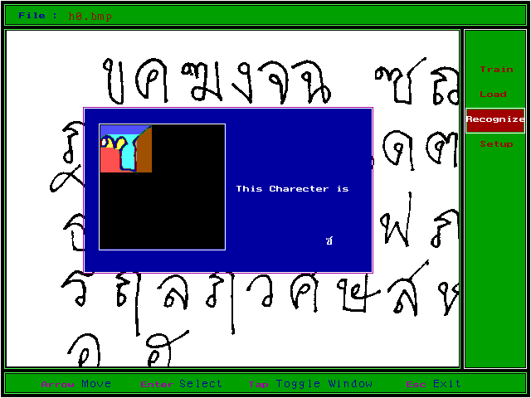
- เริ่มต้นการ Train ป้อนตัวอักษรที่ถูกต้อง เพื่อให้ตัวโปรแกรมจดจำ
- เมื่อป้อนข้อมูลที่ถูกต้องเรียบร้อย ใช้เวลาในการ Train ใน Neuron Network แบบ Backpropogation
- เมื่อ Train เสร็จจะแสดงผลเวลาที่ใช้ใน การ Train ทั้งหมด
- การ Recognize อักษรที่ละตัว โดยป้อน ค่าที่ได้เข้าสู่ Neuron network เพื่อหาค่ารหัส Ascii
- การ Recognize จะทำต่อไปจนสิ้นสุด file และทุกครั้งที่ Recognize ตัวอักษรตัวที่ถูก Recognize จะถูกลบออกไป
- ใช้เวลาทั้งสิ้นในการ Recognize เมื่ออักษรทุกตัวถูก Recognize ครบ

- ตั้งค่า error ที่ ยอมรับได้ ถ้าตั้งค่ามาก จะทำให้ลดเวลาในการ Train ลง แต่ความถูกต้องก็จะมีมากขึ้น ปกติโปรแกรมจะตั้งไว้ที่ 10

